5th Grade 2022-2023 Supply List
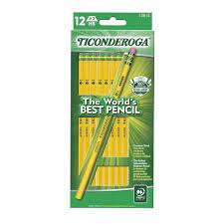  Pencils | 2 Packs of Dry Erase Markers  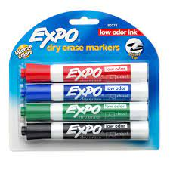 | Colored Pencils  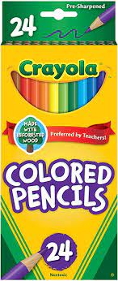
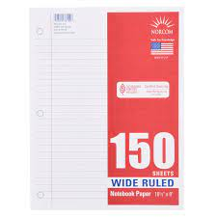  Wide Ruled Lined Paper | 1 ½ Inch 3 Ring Binder &  Composition Notebook  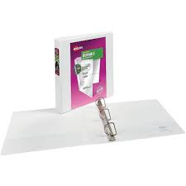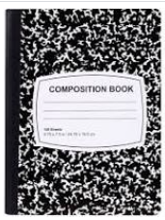 | Pencil Pouch or Box  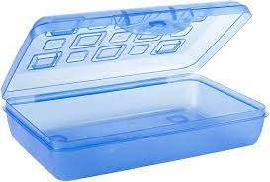  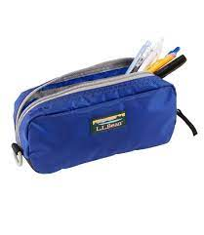
Dividers  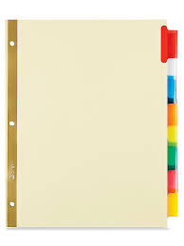 | Pencil Sharpener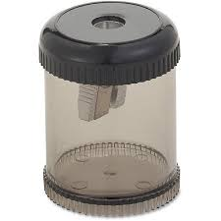 | Highlighters  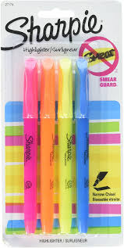
Clorox Wipes  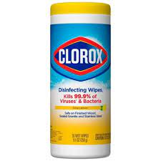 | Headphones with Microphone | Tissues  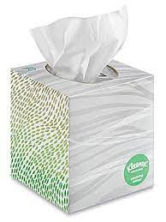
5th Grado 2022-2023 Lista de Útiles

Lápices | 2 Paquetes de Marcadores de Borrado Seco | Lápices de Colores
Paquete de papel de Forro Ancho | Carpeta de tres anillos de 1 ½ pulgadas & cuaderno de composición | Bolsa o caja para lápices
Separadores para carpeta | Sacapuntas | Resaltadores
Toallas desinfectantes | Audifonos con Micrófono | Pañuelos desechables

